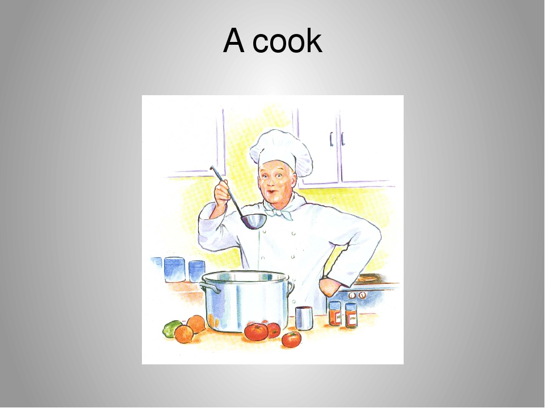

Олимпиада по английскому языку для обучающихся по профессии «Повар-кондитер», и специальности «Поварское и кондитерское дело».

Цель: формирование языковой компетенции на уроке английского языка,
закрепление имеющихся знаний в области профессионального английского языка посредством игровой ситуации.
Задачи:
Образовательная
- актуализация знаний учащихся по изученным темам.
- повышать познавательный интерес учащихся к языку через использование игровых профессиональных компетенций.
- закрепить умение употребления в разговорной речи;
- обучение навыкам восприятия на слух иностранных слов;
- активизация навыков и умений в говорении, аудировании, устной и письменной речи.
Развивающая
- развитие творческих способностей и коммуникативных навыков
- повышение мотивации к изучению английского языка
- развитие внимания и памяти
- развивать умение работать в группе.
Воспитательная
- умение работать в сотрудничестве с другими;
- воспитывать уважительное отношение к другой культуре.

Ход мероприятия
1.Образуйте словосочетания глагол + существительное:
To boil bread
To fry butter
To slice cabbage
To grate carrot
To pickle tea
To melt egg
To scale fish
To jerk potato

2. Дополните предложения словами – a plate, a spoon, a cup, a knife, a fork.:
a) We eat meat with…..
b) We eat fish with….
c) We eat soup with…..
d) We put salad on……
e) We drink milk from……
3. Разделите на фрукты и овощи:
Tomato, grapefruit, pineapple, potato, meat, apple, orange, carrot, onion, pear, beetroot, melon, cucumber, cherry, peas. Cabbage

4. По составу продуктов отгадайте название супа:
1)tomatoes, potato, cabbage, meat, onion, carrot and beetroot.
2) potato, onion, meat and peas
3) potato onion and fish
4) potato, onion, pickled cucumbers, carrot and rice
5) potato, carrot, onion, tomato, pickled cucumbers, pepper, lemon, meat, sausage and olives
5. Выберите слово, подходящее по смыслу:
1) Mother gave me a cup of (carrot, milk, spoon).
2) Don’t forget to put (butter, sweet, fork) into the poultry.
3) Pete brought a pail of cold (water, tea, meat}.
4) There is no salt in (porridge, juice, knife).
5) We usually have fish with (banana, milk, potato).
6) Father always drinks coffee with (salt, fish, milk).
7) We put salad on the (milk, bed, plate).
6) Do you like much (meat, butter, sugar) in your tea?
6. Решите кроссворд:
По горизонтали:
2. Манная, гречневая, рисовая.
4. Сытый ………… не товарищ.
6. Говядина, свинина, баранина.
7. Второй завтрак у англичан.
8. Их много в новогоднем подарке.
11. Курица высиживает ………..
12. Из неё пьют чай.
14. Кислый цитрус.
По вертикали:
1. Приём пищи в середине дня.
3. Антоним к слову соль.
5. Сливочное и подсолнечное.
9. Бесплатный ……… только в мышеловке.
10. Оранжевый овощ с зелёным хвостом.
13. Морковь ……… на тёрке.
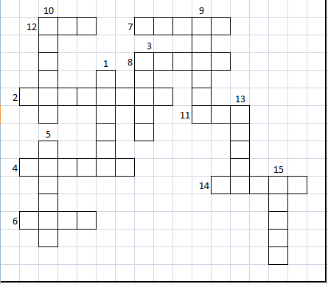
15. Злой овощ.

ИТОГИ ОЛИМПИАДЫ:

